Резюме участника районного этапа конкурса
«Самый классный классный»
начального звена по МОУ «Татарско-Сугутская СОШ»
на 2010-2011 учебный год

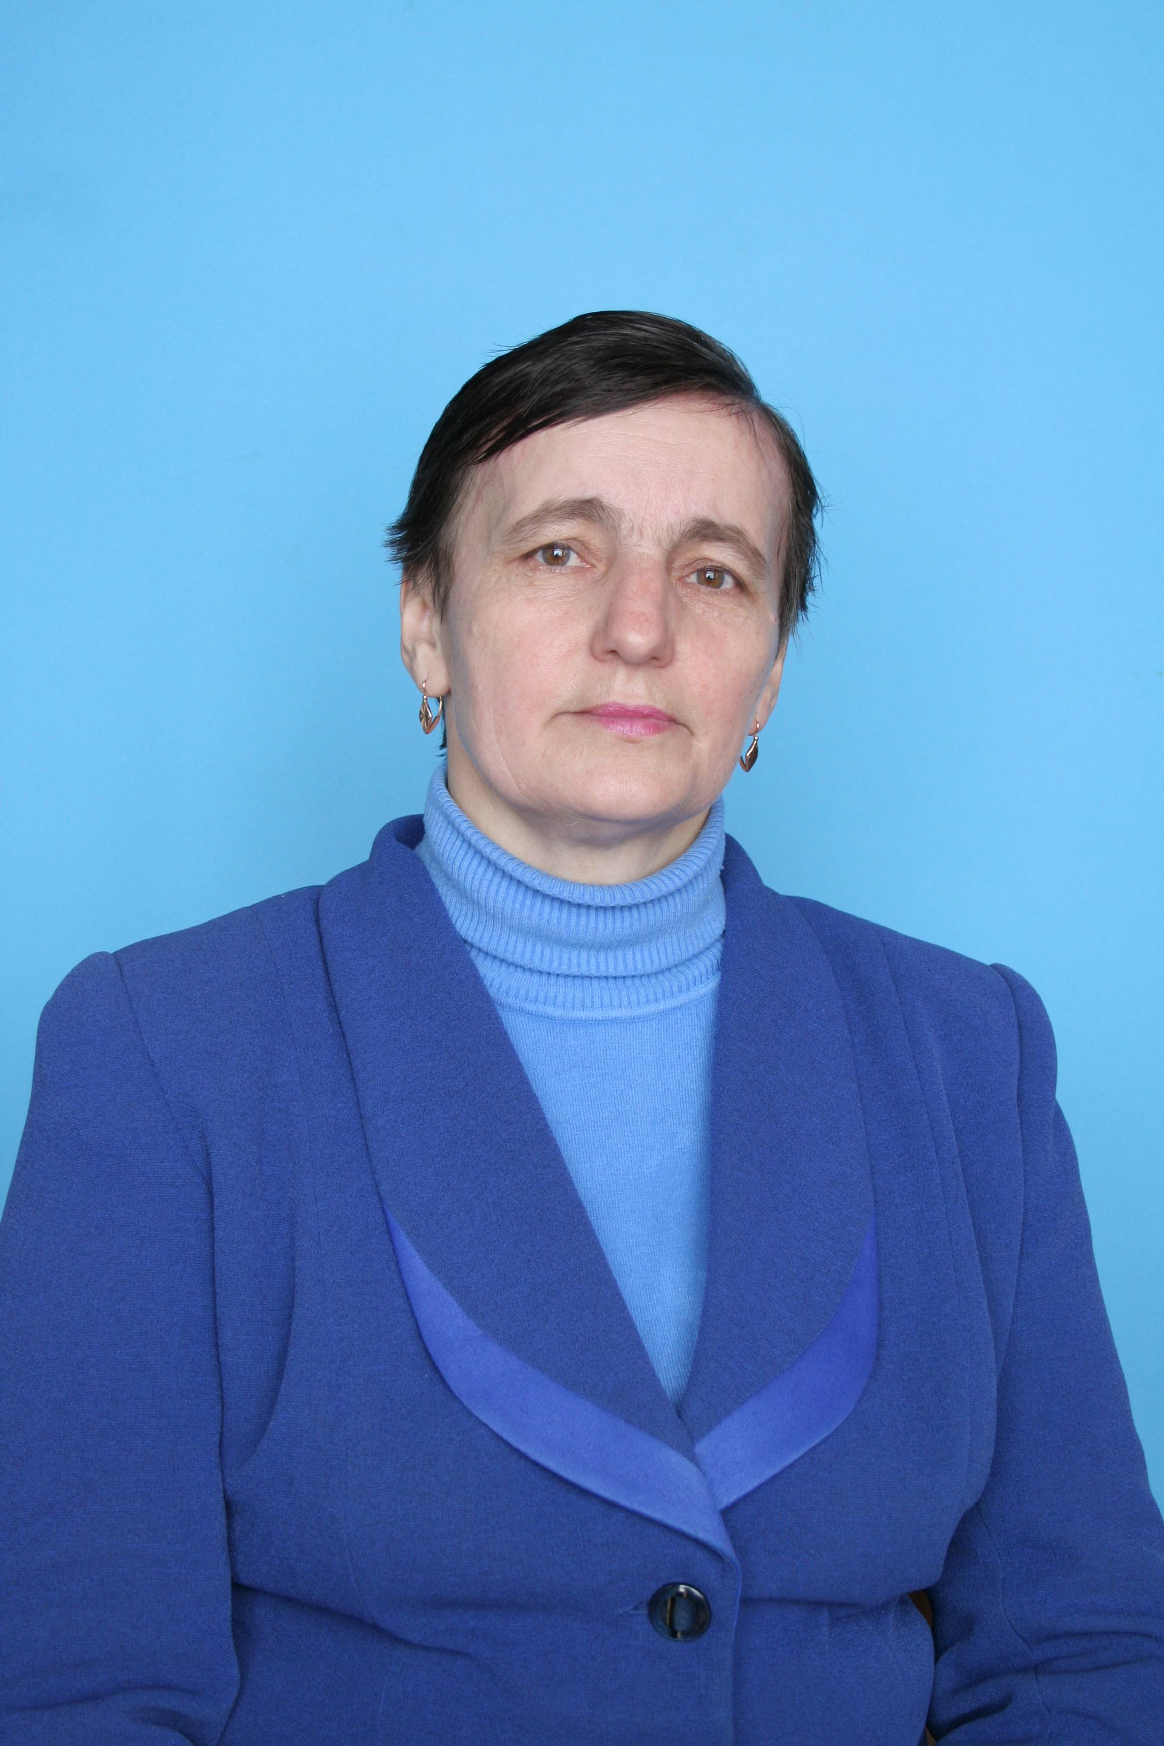

Ялалдинова Рузания Фатыховна
Курируемый класс: 4
Стаж работы в качестве классного руководителя: 31
Учебный предмет: начальные классы
О себе: Образование высшее, окончила КГПИ, филологический факультет.
Работая над проблемой "Формирование духовности у учащихся на общечеловеческих ценностях", я уделяю большое внимание воспитанию у детей любви к Родине, ближнему, чувства коллективизма, милосердия, бережного отношения к окружающему миру

